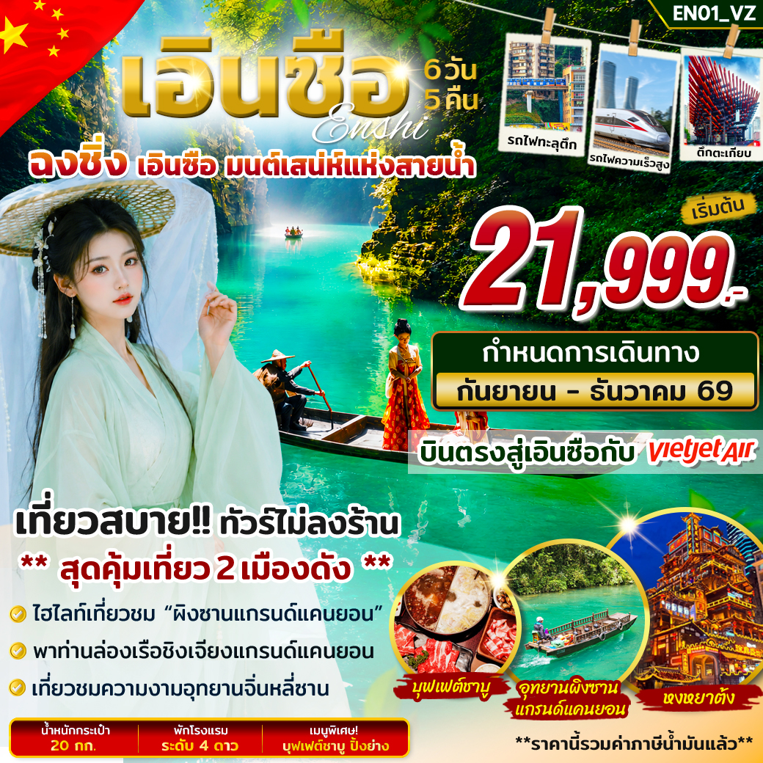

สายการบินไทย เวียตเจ็ท แอร์ ( ขึ้นเครื่องสุวรรณภูมิ )
ขาไป | VZ 3706 | กรุงเทพฯ (BKK) – เอินซือ (ENH) | เวลา 17.25 – 20.50 น.
ขากลับ | VZ 3707 | เอินซือ (ENH) – กรุงเทพฯ (BKK) | เวลา 21.50 – 00.35 น.

*** บินตรงสู่เอินซือ โดยสายการบินไทยเวียตเจ็ท ***
อาหารครบทุกมื้อ!! เมนูพิเศษ : บุฟเฟต์ชาบู & ปิ้งย่าง เบียร์ ไวน์เติมไม่อั้น
** พิเศษ!!ราคานี้รวมค่าล่องเรือที่ผิงซานแกรนด์แคนยอนแล้ว **

รายการโปรแกรมทัวร์
วันที่ | รายละเอียด | เช้า | เที่ยง | เย็น | โรงแรม
DAY 1 | ( นัดเจอเวลา 14.00 น. ) สนามบินสุวรรณภูมิ - เมืองเอินซือ – เข้าสู่ที่พัก  ไฟล์ทขาไป : เวลา 17.25 – 20.50 น. | - | - |  | พักที่เอินซือ  โรงแรมระดับ 4 ดาว
DAY 2 | เมืองเอินซือ – นั่งรถไฟความเร็วสูงเดินทางสู่เมืองฉงชิ่ง - ฉงชิ่ง - ถนนคนเดินเจี่ยฟางเป่ย - ตึกตะเกียบ – ย่านเซี่ยฮ่าวหลี่ – ชมความงดงามยามค่ำคืนอาคารโบราณชื่อดัง “หงหยาต้ง” (แลนด์มาร์คดังของฉงชิ่ง) – เข้าสู่ที่พัก |  |  |  | พักที่ฉงชิ่ง  โรงแรมระดับ 4 ดาว
DAY 3 | ชมความล้ำสมัยของเมืองฉงชิ่ง กับ “รถไฟทะลุตึก” – ป๊อปมาร์ท – เดินทางสู่เฉียนเจียง ( ใช้เวลาเดินทางประมาณ 3 ชั่วโมง) – เข้าสู่ที่พัก |  |  |  | พักที่เฉียนเจียง  โรงแรมระดับ 4 ดาว
DAY 4 | พาท่านไปชมความงดงามของผิงซานแกรนด์แคนยอน แลนด์มาร์คดังของเอินซือ (รวมค่าล่องเรือทั้งไปและกลับแล้ว ) – ชมวิวกลางคืนเมืองเสวียนเอิน  ** หากท่านสนใจล่องแพ สามารถซื้อ Option!! ล่องแพไม้ไผ่แม่น้ำกงสุ่ย ท่านละ 199 หยวน ** - เข้าสู่ที่พัก |  |  |  | พักที่เอินซือ  โรงแรมระดับ 4 ดาว
DAY 5 | พาท่านไปชมความงามอุทยานชิงเจียงแกรนด์แคนยอน (รวมตั๋วเข้า และค่าล่องเรือแล้ว) – ร่วมกิจกรรมรอบกองไฟ – เข้าสู่ที่พัก |  |  |  | พักที่โรงแรมริมหน้าผา  Koi Mountain Cliff Lodge  หรือ โรงแรมระดับเทียบเท่า
DAY 6 | พาท่านไปชมความงามอุทยานจิ่นหลี่ซาน หรือ หุบเขาปลาคราฟ (รวมตั๋วเข้า และค่าล่องแพแล้ว) – ช้อปปิ้งห้างเหอรุ่นเฉิง – สนามบิน – กรุงเทพฯ  ไฟล์ทขากลับ : เวลา 21.50 – 00.35 น.

วันแรก สนามบินสุวรรณภูมิ – เมืองเอินซือ – เข้าสู่ที่พัก

14.00 น. พร้อมกัน ณ สนามบินสุวรรณภูมิ อาคารผู้โดยสารขาออก ชั้น 4 โปรดสังเกตป้ายต้อนรับที่สนามบิน “HAPPY TOGETHER” โดยมีหัวหน้าทัวร์คอยให้การต้อนรับ และอำนวยความสะดวกแก่ท่าน

17.25 น. เดินทางสู่ เมืองเอินซือ ประเทศจีน โดยสายการบิน ไทยเวียตเจ็ท เที่ยวบิน VZ3706

20.50 น. ถึง สนามบินนานาชาติเอินซือ หลังผ่านขั้นตอนการตรวจคนเข้าเมือง และรับสัมภาระเรียบร้อยแล้ว (เวลาท้องถิ่นของจีนเร็วกว่าประเทศไทย 1 ชม.)
** ทางทัวร์มีบริการเบอร์เกอร์ + น้ำดื่มให้ท่านละ 1 ชุด ** (1)

เข้าสู่ที่พัก ENSHI ZIJING INTERNATIONAL HOTEL / ARGYLE HOTEL / HUARUI LIJIA HOTEL / MEHOOD HOTEL หรือ โรงแรมระดับเทียบเท่า 4 ดาว (เมืองเอินซือ)

วันที่สอง เมืองเอินซือ – นั่งรถไฟความเร็วสูงเดินทางสู่เมืองฉงชิ่ง - ฉงชิ่ง - ถนนคนเดินเจี่ยฟางเป่ย - ตึกตะเกียบ – ย่านเซี่ยฮ่าวหลี่ – ชมความงดงามยามค่ำคืนอาคารโบราณชื่อดัง “หงหยาต้ง” (แลนด์มาร์คดังของฉงชิ่ง) – เข้าสู่ที่พัก

เช้า รับประทานอาหารเช้า ณ โรงแรมที่พัก ( 2)

จากนั้นนำท่านไปเปิดประสบการณ์ “นั่งรถไฟความเร็วสูง” เพื่อเดินทางสู่ “เมืองฉงชิ่ง” (ใช้เวลานั่งรถไฟประมาณ 2.30 ชั่วโมง )
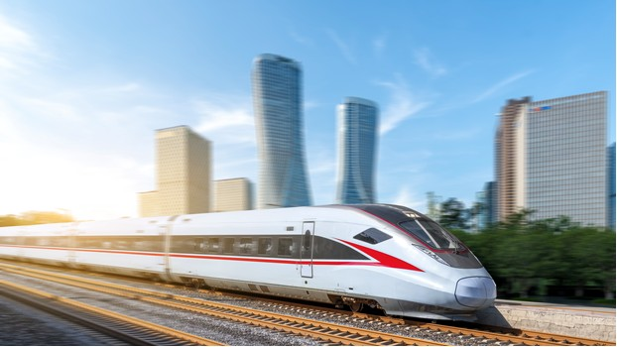

จากนั้นนำท่านไป “ถนนคนเดินเจี่ยฟางเป่ย” (JIEFANGBEI PEDESTRIAN STREET) ศูนย์กลางการค้าและความเจริญที่คึกคักที่สุดของนครฉงชิ่ง รายล้อมด้วยห้างสรรพสินค้า ร้านอาหาร คาเฟ่ และแบรนด์ดังมากมาย โดดเด่นด้วย อนุสาวรีย์ปลดแอกประชาชน (Jiefangbei Monument) ซึ่งเป็นแลนด์มาร์คสำคัญของเมือง เหมาะสำหรับเดินเล่น ช้อปปิ้ง ชิมอาหารท้องถิ่น
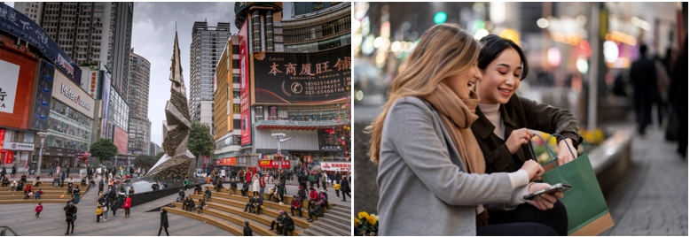

เที่ยง รับประทานอาหารกลางวัน ณ ร้านอาหาร (3)

จากนั้นนำท่านไปเดินถ่ายรูปกับ “ตึกตะเกียบฉงชิ่ง” (CHONGQING GUOTAI ARTS CENTER ) เป็นสถาปัตยกรรมแลนด์มาร์คสุดล้ำใจกลางเมืองฉงชิ่ง ตั้งอยู่ในย่านเจี่ยฟางเป่ย โครงสร้างภายนอกโดดเด่นด้วยคานเหล็กสีแดงและดำที่ไขว้กันไปมาคล้าย "ตะเกียบจีนยักษ์" วางซ้อนกันหลายชั้น ได้รับแรงบันดาลใจมาจากตะเกียบ และโครงสร้างสถาปัตยกรรมจีนโบราณ ผสมผสานกับรูปแบบหม้อไฟฉงชิ่งเพื่อสื่อถึงความร้อนแรง เป็นตึกที่มีเอกลักษณ์มากแห่งหนึ่งในฉงชิ่งที่มาฉงชิ่งต้องมาแวะถ่ายรูปเช็คอินที่นี่
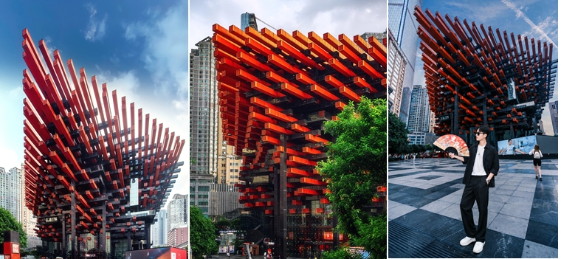

จากนั้นนำท่านไป “ย่านเซี่ยฮ่าวหลี่” (XIAHAOLI) ฉงชิ่ง เป็นย่านเมืองเก่าอายุกว่า 100 ปี ที่ได้รับการบูรณะให้สวยงาม ผสมผสานสถาปัตยกรรมโบราณเข้ากับคาเฟ่ ร้านอาหาร และร้านค้าสุดชิค เหมาะสำหรับเดินเล่น ชมบรรยากาศ และถ่ายรูปสวย ๆ ทั้งกลางวันและกลางคืน
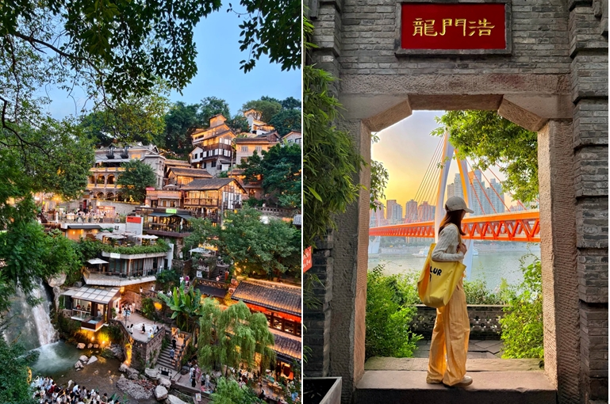

จากนั้นนำท่านไปชมอีกหนึ่งแลนด์มาร์คดังของฉงชิ่ง “หงหยาต้ง” (HONGYADONG) เป็นหนึ่งในสัญลักษณ์ของเมืองฉงชิ่ง เป็นอาคารเชิงซ้อนขนาดใหญ่ที่สร้างเลียนแบบสถาปัตยกรรมโบราณ แบบไป่หยาง และ เตี้ยวเจี่ยวโหลว ซึ่งเป็นบ้านไม้ยกใต้ถุนสูงที่สร้างตามแนวภูเขาหรือหน้าผาเลียบแม่น้ำ ลักษณะที่คล้ายกับฉากในภาพยนตร์แอนิเมชันเรื่อง SPIRITED AWAY ของสตูดิโอจิบลิ (Studio Ghibli) โดยเฉพาะในช่วงกลางคืนที่แสงไฟสีส้มทองสว่างไสวไปทั่วทั้งอาคาร ทำให้ดูสวยงามราวกับหลุดเข้าไปในโลกแห่งจินตนาการ
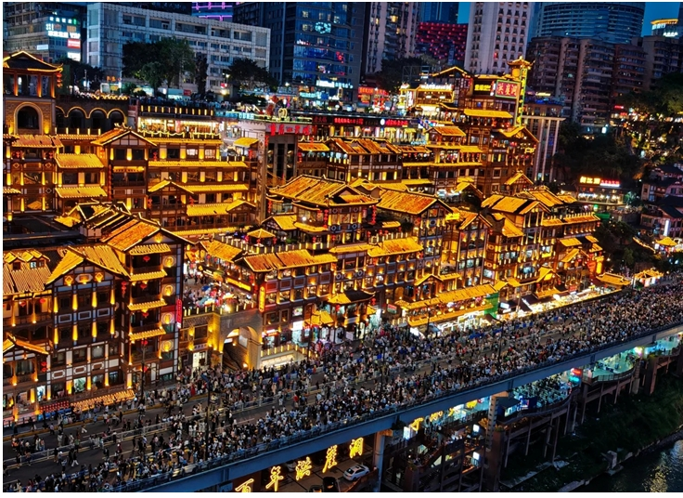

Option : ล่องเรือชมวิวยามค่ำคืนวิวแม่น้ำแยงซีเกียงและแม่น้ำเจียหลิงท่านละ 300 หยวน หากท่านสนใจสามารถสอบถามกับหัวหน้าทัวร์ได้เลยค่ะ

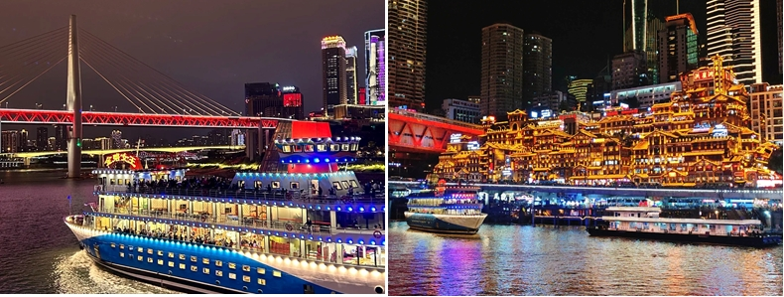

ค่ำ รับประทานอาหารค่ำ ณ ร้านอาหาร (4)

เข้าสู่ที่พัก CHONGQING MINSHAN REZEN HOTEL หรือ โรงแรมระดับเทียบเท่า 4 ดาว
(เมืองฉงชิ่ง)

วันที่สาม ชมความล้ำสมัยของเมืองฉงชิ่ง กับ “รถไฟทะลุตึก” – ป๊อปมาร์ท – เดินทางสู่เมืองเฉียนเจียง – เข้าสู่ที่พัก

เช้า รับประทานอาหารเช้า ณ โรงแรมที่พัก (5)

จากนั้นนำท่านไปชมแลนด์มาร์คของเมืองฉงชิ่ง “รถไฟทะลุตึก” หนึ่งในสถานที่ที่ทำให้นักท่องเที่ยวทั่วโลกประหลาดใจเมื่อมาเยือนฉงชิ่งที่ย่าน LIZIBA STATION รถไฟฟ้าสาย 2 ของเมืองวิ่งพุ่งผ่านตึกที่พักอาศัย 19 ชั้น อย่างน่าตื่นตาตื่นใจเสมือนฉากในภาพยนตร์ไซไฟ ใครไปเที่ยวฉงชิ่งแล้วไม่ได้ถ่ายคลิปรถไฟทะลุตึก ถือว่าไปไม่ถึงฉงชิ่ง
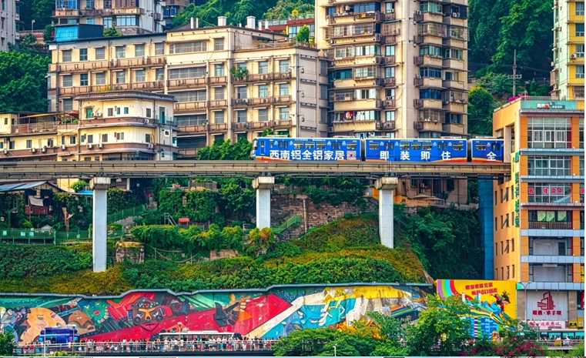

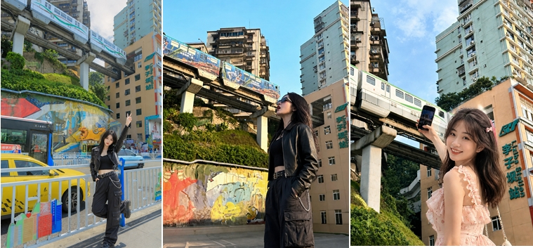

จากนั้นนำท่านไปช้อปปิ้งไอเทมยอดฮิต “POP Mart” แหล่งรวมฟิกเกอร์และอาร์ตทอยชื่อดังที่ได้รับความนิยมอย่างมากในหมู่วัยรุ่นและนักสะสม อิสระให้ท่านได้เลือกซื้อสินค้าตามอัธยาศัย
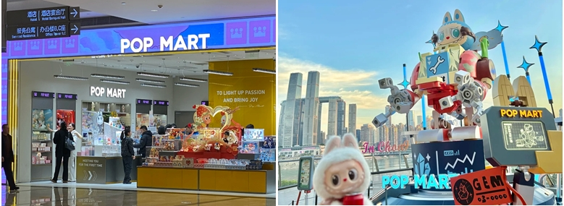

เที่ยง รับประทานอาหารเที่ยง ณ ร้านอาหาร (6)

จากนั้นนำท่านเดินทางสู่ เมืองเฉียนเจียง ( ใช้เวลาเดินทางประมาณ 3 ชั่วโมง) เมืองเฉียนเจียงตั้งอยู่ทางตะวันออกเฉียงใต้ของนครฉงชิ่ง เป็นเมืองที่โอบล้อมด้วยภูเขา ป่าไม้ และธรรมชาติอันอุดมสมบูรณ์ ได้รับการขนานนามว่าเป็น "ประตูสู่ดินแดนตะวันออกเฉียงใต้ของฉงชิ่ง" และเป็นศูนย์กลางสำคัญของวัฒนธรรมชนเผ่าถู่เจีย (Tujia) และชนเผ่าเหมียว (Miao)

ค่ำ รับประทานอาหารค่ำ ณ ร้านอาหาร (7)

เข้าสู่ที่พัก WUDU HOTEL / ZHUOSHUI BAMAO ISLAND HOTEL หรือ โรงแรมระดับเทียบเท่า 4 ดาว (เมืองเฉียนเจียง)

วันที่สี่ ชมความงดงามของ “ผิงซานแกรนด์แคนยอน” แลนด์มาร์คดังของเมืองเอินซือ (รวมค่าล่องเรือทั้งไปและกลับแล้ว ) – ชมวิวกลางคืนเมืองเสวียนเอิน – เข้าสู่ที่พัก

เช้า รับประทานอาหารเช้า ณ โรงแรมที่พัก (8)

จากนั้นนำท่านไป “ผิงซานแกรนด์แคนยอน” (PINGSHAN GRAND CANYON) พาท่านไปชมความงดงามแลนด์มาร์คดังของเอินซือ เป็นหนึ่งในสถานที่ท่องเที่ยวธรรมชาติที่สวยงามที่สุดของเมืองเอินซือ มณฑลหูเป่ย ได้รับฉายาว่า "เซมปอร์นาแห่งประเทศจีน" ด้วยสายน้ำสีเขียวมรกตใสราวกระจก จนดูเหมือนเรือลอยอยู่กลางอากาศท่ามกลางหุบเขาสูงชันและธรรมชาติอันอุดมสมบูรณ์ ท่านจะได้สัมผัสบรรยากาศสุดอลังการของหน้าผาหิน ลำธารใส และวิวทิวทัศน์ที่งดงามราวภาพวาด พร้อมล่องเรือชมความมหัศจรรย์ของหุบเขาใต้น้ำใส เป็นอีกหนึ่งแลนด์มาร์คยอดนิยมที่ไม่ควรพลาดเมื่อมาเยือนเอินซือ (รวมค่าล่องเรือทั้งไปและกลับแล้ว )
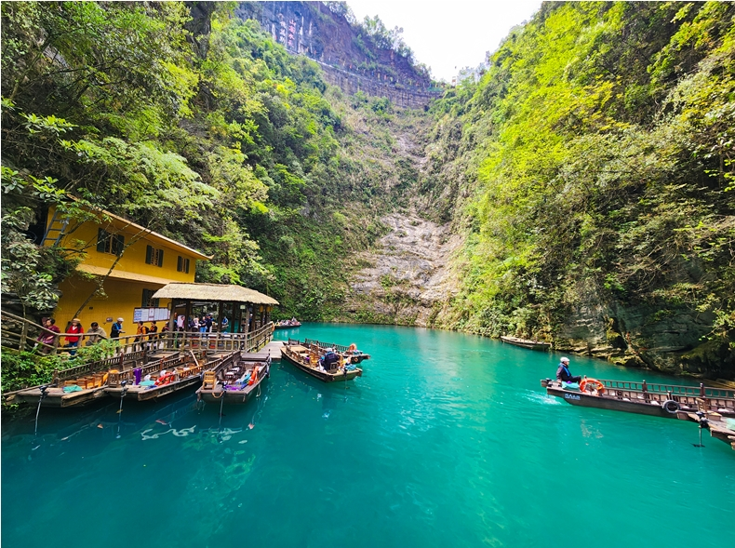

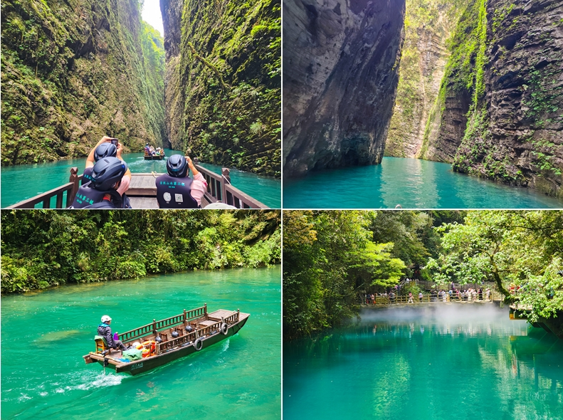

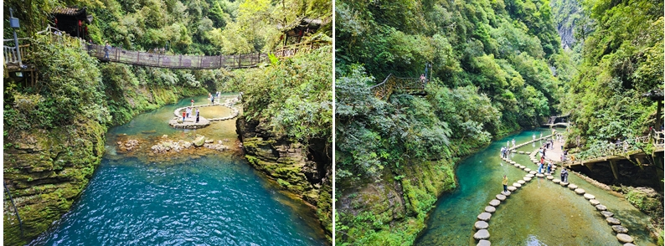

** สายถ่ายรูปห้ามพลาดที่นี่มีบริการถ่ายรูปกับเรือใบไม้ ที่พส.จีน และนักท่องเที่ยวนิยมถ่ายลงโซเชียลอย่างมาก ท่านสามารถสอบถามราคาค่าถ่ายรูปได้กับเจ้าหน้าที่ ณ จุดบริการ **



เที่ยง รับประทานอาหารเที่ยง ณ ร้านอาหาร (9)

จากนั้นนำท่านเดินทางไปยัง เมืองเสวียนเอิน พาท่านไปเดินเล่น “ถนนคนเดินเสวียนเอิน”
(XUAN'EN WALKING STREET) เป็นย่านท่องเที่ยวและแหล่งรวมวิถีชีวิตของชาวเมืองเสวียนเอิน มณฑลหูเป่ย ที่นักท่องเที่ยวสามารถสัมผัสทั้งวัฒนธรรมท้องถิ่น อาหารพื้นเมือง และบรรยากาศเมืองโบราณริมแม่น้ำได้อย่างใกล้ชิด ในยามค่ำคืนถนนจะประดับด้วยแสงไฟและโคมไฟจีนสีสันสวยงาม สะท้อนกับแม่น้ำ ทำให้บรรยากาศโรแมนติกและเหมาะแก่การถ่ายภาพ และในบางช่วงจะมีการแสดงพื้นบ้าน การร้องเพลง และการเต้นรำของชนเผ่าถู่เจีย ซึ่งเป็นเอกลักษณ์ของพื้นที่เอินซือ อีกทั้งมีมุมถ่ายรูปตลอดสองข้างทาง อาทิ อาคารสไตล์จีนโบราณ สะพาน และจุดชมวิวริมแม่น้ำ เหมาะสำหรับสายถ่ายภาพ บอกเลยว่าช่วงค่ำของถนนคนเดินเสวียนเอินถือเป็นช่วงที่สวยที่สุด

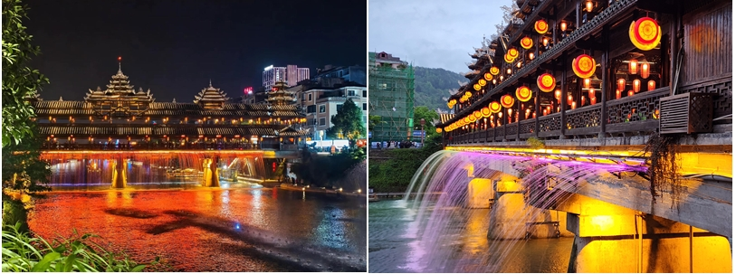

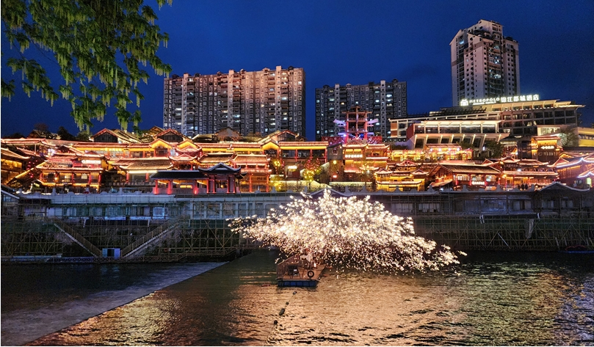

Option : สำหรับท่านที่สนใจล่องแพมังกรชมวิวแม่น้ำกงสุ่ย ราคาท่านละ 199 หยวน
หากท่านสนใจสามารถสอบถามกับหัวหน้าทัวร์ได้เลยค่ะ

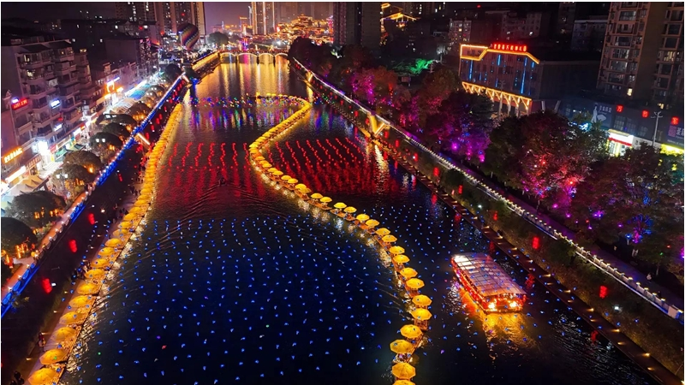

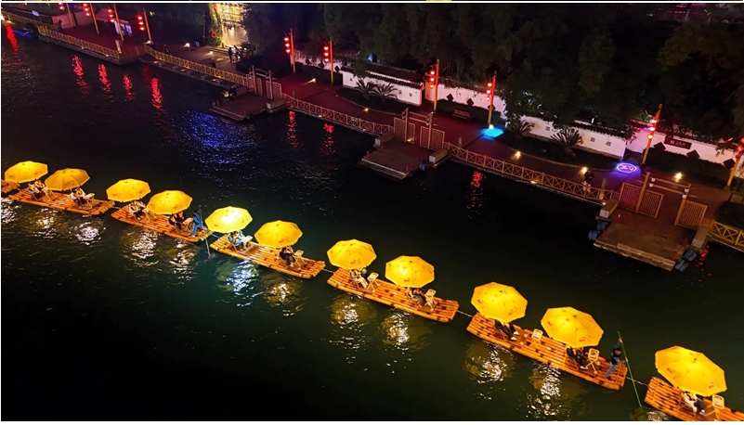

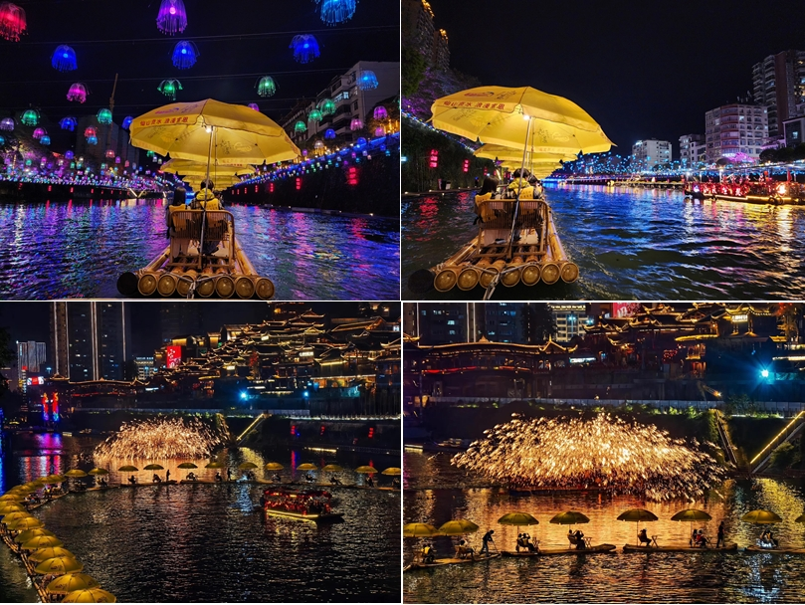

ค่ำ รับประทานอาหารค่ำ ณ ร้านอาหาร (10)

เข้าสู่ที่พัก ENSHI ZIJING INTERNATIONAL HOTEL / ARGYLE HOTEL / HUARUI LIJIA HOTEL / MEHOOD HOTEL หรือ โรงแรมระดับเทียบเท่า 4 ดาว (เมืองเอินซือ)

วันที่ห้า ชมความงามอุทยานชิงเจียงแกรนด์แคนยอน (รวมตั๋วเข้า และ ค่าล่องเรือแล้ว)
ร่วมกิจกรรมรอบกองไฟจิ่นหลี่ซาน – เข้าสู่ที่พัก

เช้า รับประทานอาหารเช้า ณ โรงแรมที่พัก (11)

จากนั้นนำท่านไป “ชิงเจียงแกรนด์แคนยอน” (QINGJIANG GRAND CANYON) เป็นแหล่งท่องเที่ยวธรรมชาติระดับ 5A ที่มีชื่อเสียงของเมืองเอินซือ โดดเด่นด้วยสายน้ำชิงเจียงสีเขียวมรกตที่ไหลคดเคี้ยวผ่านหุบเขาอันยิ่งใหญ่ รายล้อมด้วยภูเขาสูง หน้าผาหิน และผืนป่าอันอุดมสมบูรณ์
นักท่องเที่ยวจะได้ล่องเรือชมวิวทิวทัศน์อันงดงามตลอดสองฝั่งแม่น้ำ สัมผัสความเงียบสงบของธรรมชาติ และชมความงามของหุบเขาที่ได้รับการขนานนามว่าเป็นหนึ่งใน "สวรรค์แห่งธรรมชาติ" ของมณฑลหูเป่ย (ราคานี้รวมค่าตั๋วเข้า และ ค่าล่องเรือแล้ว)

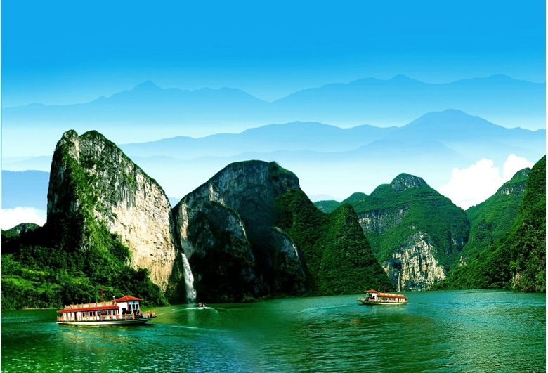

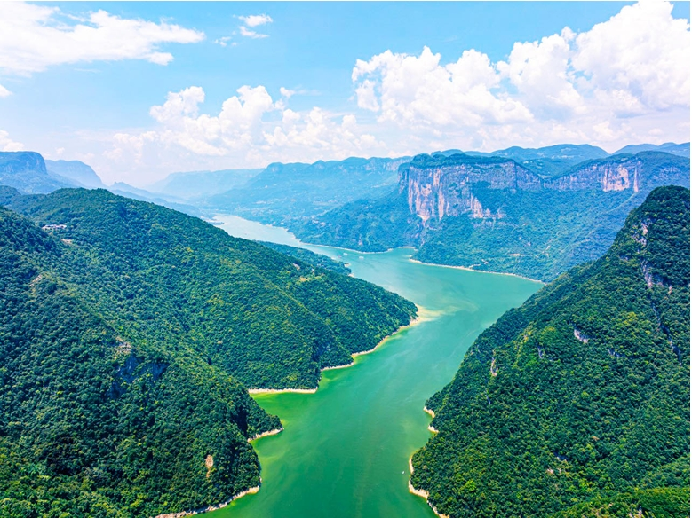

เที่ยง รับประทานอาหารเที่ยง ณ ร้านอาหาร (12)

จากนั้นนำท่านไปร่วม “กิจกรรมรอบกองไฟ ณ จิ่นหลี่ซาน” (JINLI MOUNTAIN) สัมผัสบรรยากาศยามค่ำคืนท่ามกลางธรรมชาติอันเงียบสงบของจิ่นหลี่ซาน พร้อมร่วมกิจกรรมรอบกองไฟสุดอบอุ่น ชมการแสดงพื้นบ้านและวัฒนธรรมท้องถิ่นของชนเผ่าพื้นเมือง ท่ามกลางเสียงดนตรีและการละเล่นที่สนุกสนาน สร้างความประทับใจให้กับนักท่องเที่ยวอย่างมาก
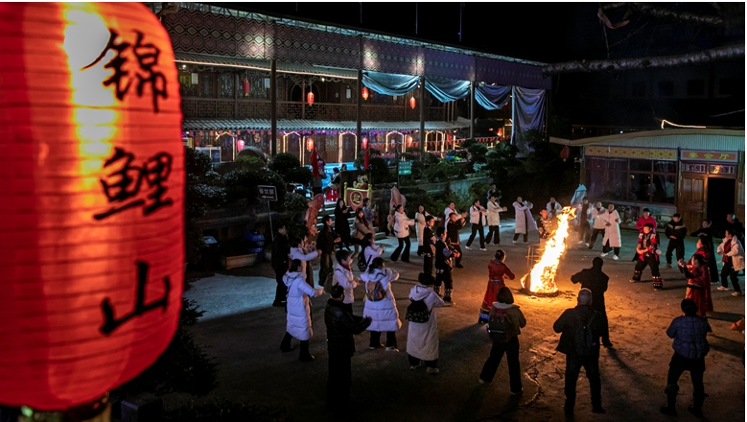

ค่ำ รับประทานอาหารค่ำ ณ ร้านอาหาร (13)

เข้าสู่ที่พัก KOI MOUNTAIN CLIFF LODGE โรงแรมริมหน้าผาสุดอลังการ
หรือ โรงแรมระดับเทียบเท่า

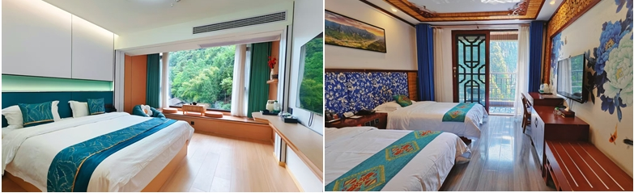

วันที่หก พาท่านไปชมความงามอุทยานจิ่นหลี่ซาน หรือ หุบเขาปลาคราฟ (รวมบัตรค่าเข้า และ ค่าล่องแพแล้ว) – ช้อปปิ้งห้างเหอรุ่นเฉิง – สนามบินเอินซือ – กรุงเทพฯ

เช้า รับประทานอาหารเช้า ณ โรงแรมที่พัก (14)

จากนั้นนำท่านเดินทางไป “อุทยานจิ่นหลี่ซาน” (JINLI MOUNTAIN) หรือ "หุบเขาปลาคราฟ"
แหล่งท่องเที่ยวธรรมชาติแห่งใหม่ของเอินซือ โดดเด่นด้วยลำธารน้ำใสสีเขียวมรกตที่ไหลผ่านหุบเขา รายล้อมด้วยภูเขาและป่าไม้อันอุดมสมบูรณ์ จนได้รับฉายาว่า "หุบเขาปลาคราฟ" จากภาพของปลาคราฟสีสันสดใสที่แหวกว่ายอยู่ในสายน้ำใสราวกระจก ภายในอุทยานมีกิจกรรมหลากหลายให้เพลิดเพลิน ทั้งการล่องแพ ชมวิวธรรมชาติ และถ่ายภาพกับมุมเช็กอินสุดสวย ท่ามกลางบรรยากาศอันเงียบสงบและสดชื่น เหมาะสำหรับผู้ที่รักธรรมชาติ (รวมบัตรค่าเข้า + ค่าล่องแพ + ค่านั่งพรมขาขึ้นแล้ว)

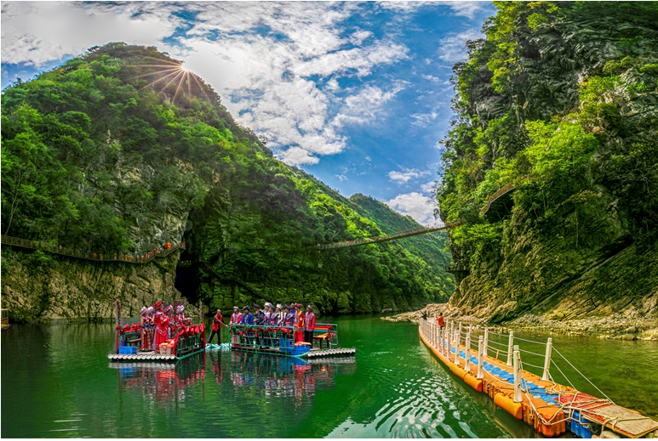

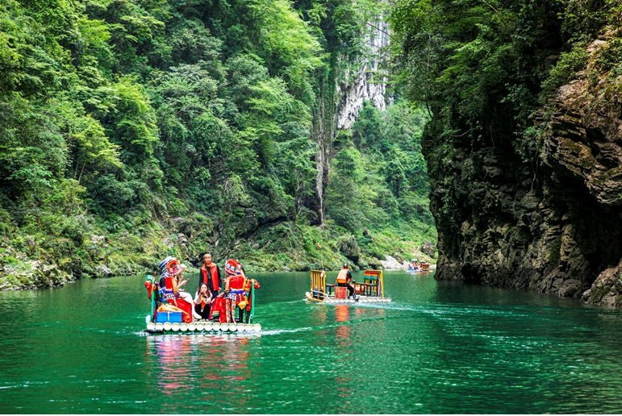

เที่ยง รับประทานอาหารเที่ยง ณ ร้านอาหาร (15)

จากนั้นนำท่านไปช้อปปิ้งก่อนกลับที่ “ห้างเหอรุ่นเฉิง” (HERUN CITY MALL)
ห้างสรรพสินค้าขนาดใหญ่และทันสมัยของเมืองเอินซือ ภายในห้างมีทั้งสินค้าแฟชั่น เครื่องสำอาง ของใช้ในชีวิตประจำวัน รวมถึงร้านอาหารจีนและเครื่องดื่มชื่อดังให้เลือกมากมาย อิสระให้ท่านเลือกซื้อสินค้าตามอัธยาศัย



ค่ำ รับประทานอาหารค่ำ ณ ร้านอาหาร (16)

ได้เวลาอันสมควรนำทุกท่านเดินทางสู่ สนามบินเอินซือ เพื่อทำการเช็คอิน

21.50 น. นำท่านเดินทางสู่ ประเทศไทย โดยสายการบิน ไทยเวียตเจ็ท เที่ยวบิน VZ3707

00.35 น. ทุกท่านเดินทางถึง สนามบินสุวรรณภูมิ โดยสวัสดิภาพพร้อมความประทับใจ......

*****************************

*** ก่อนตัดสินใจจองทัวร์ ขอความกรุณาท่านอ่านรายละเอียดของโปรแกรม และเงื่อนไขต่าง ๆ ให้ครบถ้วน เนื่องจากหากท่านชำระค่าทัวร์เข้ามาแล้ว ไม่ว่าส่วนใดถือว่าท่านได้เข้าใจ และยอมรับเงื่อนไขดังกล่าวเป็นที่เรียบร้อย ***

โปรแกรมท่องเที่ยว และ เมนูอาหาร อาจมีการสลับปรับเปลี่ยนโปรแกรมตามความเหมาะสมของหน้างาน (กรณีเกิดปัญหารถติด ฝนตก ) ไกด์และหัวหน้าทัวร์จะแจ้งให้ท่านทราบในแต่ละวัน**

อัตราค่าบริการ
กำหนดการเดินทาง | ราคาผู้ใหญ่ / เด็ก  ราคา / ท่าน | พักเดี่ยว
วันที่ 19 - 24 กันยายน 69 | 21,999 | 6,999
วันที่ 24 - 29 กันยายน 69 | 21,999 | 6,999
วันที่ 03 – 08 ตุลาคม 69 | 22,999 | 6,999
วันที่ 08 - 13 ตุลาคม 69 | 24,999 | 6,999
วันที่ 17 - 22 ตุลาคม 69 | 23,999 | 6,999
วันที่ 22 – 27 ตุลาคม 69  **วันหยุดปิยมหาราช ** | 24,999 | 6,999
วันที่ 31 ต.ค. – 5 พ.ย. 69 | 23,999 | 6,999
วันที่ 05 – 10 พฤศจิกายน 69 | 23,999 | 6,999
วันที่ 14 – 19 พฤศจิกายน 69 | 23,999 | 6,999
วันที่ 19 - 24 พฤศจิกายน 69 | 23,999 | 6,999
วันที่ 28 พ.ย. – 3 ธ.ค. 69 | 23,999 | 6,999
วันที่ 03 – 08 ธันวาคม 69  **วันหยุดวันพ่อ ** | 25,999 | 6,999
วันที่ 12 - 17 ธันวาคม 69 | 23,999 | 6,999
วันที่ 17 - 22 ธันวาคม 69 | 23,999 | 6,999
วันที่ 26 - 31 ธันวาคม 69 | 25,999 | 7,999
วันที่ 31 ธ.ค. 69 – 5 ม.ค. 70  ** วันหยุดยาวปีใหม่ *** | 28,999 | 7,999

อัตรานี้รวม

- ค่าตั๋วเครื่องบินไป-กลับ ตามที่ระบุในโปรแกรมทัวร์
- ค่าอาหารตามที่ระบุในโปรแกรมทัวร์
- หัวหน้าทัวร์นำคณะจากเมืองไทย + ไกด์ท้องถิ่น
- ค่าบัตรเข้าชมสถานที่เที่ยวต่างๆ
- โรงแรมที่พัก + พร้อมอาหารเช้า ** เนื่องจากบางโรงแรมในจีน (ไม่มีห้องพักแบบ 3 ท่าน) กรณีท่านเดินทาง 3 ท่าน จะมีเพียงเตียงเสริมให้เท่านั้น และห้องเตียงใหญ่ (ห้อง DBL) บางโรงแรมมีจำนวนจำกัด กรณีท่านรีเควสเข้ามาแล้วห้องแบบดังกล่าวเต็ม ทางบริษัทฯ ขอปรับเปลี่ยนเป็นเตียงคู่ TWIN ให้โดยทันที
- ราคานี้รวมค่าภาษีน้ำมัน และค่าภาษีสนามบิน ประกาศ ณ วันที่ 1 กรกฎาคม 2569 แล้ว
- รถบัสพร้อมคนขับดูแลท่านตลอดทั้งทริป
- ค่าประกันคุ้มครองอุบัติเหตุ ตลอดทริปการเดินทาง
- ค่าน้ำหนักกระเป๋าโหลด ท่านละ 1 ใบเท่านั้น!! น้ำหนัก 20 กก. // ขึ้นเครื่องได้ 7 กก.
- ราคาทัวร์รวมภาษีเรียบร้อยแล้ว ( ตามเงื่อนไขของบริษัทฯ กำหนด )

อัตรานี้ไม่รวม

- ค่าทิปคนขับรถ ไกด์ท้องถิ่น 2,000 บาท / ท่าน / ทริปการเดินทาง
*** สำหรับหัวหน้าทัวร์ขึ้นอยู่กับความพึงพอใจของท่าน***
- กรณีลูกค้าต้องการซื้อเพิ่ม ประกันสุขภาพในต่างประเทศ (คุ้มครองค่ารักษาพยาบาล )
- กรณีอัตราค่าภาษีเชื้อเพลิงและประกันวินาศภัยทางอากาศ ของสายการบิน (ปรับเพิ่ม)
- ราคาทัวร์นี้สำหรับนักท่องเที่ยวคนไทยเท่านั้น
- กรณีทางรัฐบาลจีนประกาศยกเลิกวีซ่ากรุ๊ปท่องเที่ยว (VISA GROUP) (ผู้เดินทางจะต้องเสียค่าใช้จ่าย
ในการทำวีซ่าเดี่ยวเพิ่ม ท่านละ 2,500 บาท)
- ค่าธรรมเนียมวีซ่าเข้าประเทศจีนสำหรับชาวต่างชาติ ที่ไม่ได้รับการงดเว้นวีซ่าเข้าประเทศจีน
- ค่าใช้จ่ายส่วนตัว อาทิ ค่าทำหนังสือเดินทาง, ค่าโทรศัพท์ส่วนตัว, ค่าซักรีด, มินิบาร์ในห้อง, รวมถึงค่าอาหาร และเครื่องดื่มที่สั่งเพิ่มนอกเหนือรายการ (หากท่านต้องการสั่งเพิ่ม กรุณาติดต่อหัวหน้าทัวร์แล้วจ่ายเพิ่มเองต่างหาก)

เงื่อนไขการชำระเงิน

- ทางบริษัทฯ ขอรับมัดจำ 10,000 บาท สำหรับการจองนับตั้งแต่วันจองภายใน 2 วัน
- กรุณาชำระส่วนที่เหลือ ก่อนเดินทางอย่างน้อย 20 วัน (การไม่ชำระเงินค่ามัดจำ หรือ ชำระไม่ครบ หรือเช็คธนาคารถูกระงับการจ่ายไม่ว่าด้วยสาเหตุใดๆ บริษัทฯ มีสิทธิ์ยกเลิกทัวร์ หรือยกเลิกการเดินทาง )
- หากจองทัวร์น้อยกว่า 15 วัน รบกวนชำระค่าทัวร์เต็มจำนวน

เงื่อนไขการยกเลิก

- กรณีกรุ๊ปเต็ม หรือ กรุ๊ปคอนเฟิร์มเดินทางแล้ว ทางบริษัทขอสงวนสิทธิ์ในการยกเลิกทุกกรณี ยกเว้นจะเปลี่ยนผู้เดินทางสามารถแจ้งมายังบริษัทก่อนเดินทาง 10 วัน
- กรณีจำนวนผู้เดินทางไม่ถึง 15 ท่าน ทางบริษัทฯอาจมีการเปลี่ยนแปลงค่าทัวร์ ( ในกรณีลูกค้ายืนยันที่จะเดินทาง ) หรือ ยกเลิกกรุ๊ป หรือ เลื่อนการเดินทาง ทั้งนี้จะแจ้งให้ลูกค้าทราบก่อนเดินทาง 10 วัน
- สำหรับลูกค้าที่ไม่ได้ถือหนังสือเดินทางไทย เมื่อวีซ่าผ่านแล้ว แต่จะมีการยกเลิกการเดินทาง
ทางบริษัทฯ ขอสงวนสิทธิ์ไม่คืนค่ามัดจำทัวร์ใดๆทั้งสิ้น ยกเว้นจะเปลี่ยนผู้เดินทางใหม่มาแทน
- ยกเลิกก่อนการเดินทาง 30 วันขึ้นไป บริษัทฯจะคืนเงินค่ามัดจำให้ โดยหักค่าใช้จ่ายที่เกิดขึ้นจริง อาทิ ค่ามัดจำตั๋วเครื่องบิน ค่ามัดจำแลนด์ ยกเว้นในกรณีวันหยุดเทศกาล วันหยุดนักขัตฤกษ์ ยกเลิกก่อนการเดินทาง 45 วัน จะคืนเงินค่ามัดจำให้ โดยหักค่าใช้จ่ายที่เกิดขึ้นจริง
- ยกเลิก 15 - 29 วัน ก่อนการเดินทาง หักค่าใช้จ่าย 50% ของราคาทัวร์ หรือค่าใช้จ่ายที่เกิดขึ้นจริง อาทิ ค่ามัดจำตั๋วเครื่องบิน ค่ามัดจำแลนด์ ค่าบริการอื่นๆ
- ยกเลิก 1 - 14 วัน ก่อนการเดินทาง ขอสงวนสิทธิ์ไม่คืนเงินใดๆทั้งสิ้น เนื่องจากทางบริษัทฯได้จ่ายขาดไปหมดแล้ว
- กรณีลูกค้าถูกกรมแรงงานไทยไม่อนุญาตให้เดินทางออกนอกประเทศไทย หรือ เจ้าหน้าที่ตรวจคนเข้าเมือง ( ตม. จีน ) ปฎิเสธการเดินทางเข้าประเทศจีน เนื่องด้วยดุลพินิจของเจ้าหน้าที่ ทางบริษัทฯ ไม่สามารถคืนค่าทัวร์ได้ เนื่องจากค่าใช้จ่ายต่างๆมีการจ่ายขาดไปหมดแล้ว

ข้อควรทราบ

- เนื่องจากโปรแกรมทัวร์เส้นทางจีน ค่อนข้างเป็นรายการที่เดินเท้าค่อนข้างเยอะ ทางบริษัทฯ จึงขอสงวนสิทธิ์รับเฉพาะลูกทัวร์ที่มีสุขภาพแข็งแรง และสามารถดูแลตัวเองได้ หากท่านมีปัญหาสุขภาพ อาทิ โรคหัวใจ โรคกลัวความสูงขั้นรุนแรง ปัญหาเกี่ยวกับข้อเข่า หรือ ใช้รถเข็นวีลแชร์ โปรแกรมนี้อาจจะไม่เหมาะสมสำหรับท่าน
- โปรแกรมท่องเที่ยว และ เมนูอาหาร อาจมีการสลับปรับเปลี่ยนโปรแกรมตามความเหมาะสมของหน้างาน (กรณีเกิดปัญหารถติด ฝนตก) ไกด์และหัวหน้าทัวร์จะแจ้งให้ทราบในแต่ละวัน
- ในกรณีที่ลูกค้าต้องออกตั๋วโดยสารภายในประเทศ กรุณาติดต่อเจ้าหน้าที่ของบริษัทฯ เพื่อเช็คว่ากรุ๊ปมีการคอนเฟิร์มเดินทางก่อนทุกครั้ง เนื่องจากสายการบินอาจมีการปรับเปลี่ยนไฟล์ทบิน หรือ เวลาบิน โดยไม่ได้แจ้งให้ทราบล่วงหน้า ทางบริษัทฯ จะไม่รับผิดชอบใด ๆ ในกรณี ถ้าท่านออกตั๋วภายในโดยไม่แจ้งให้ทราบและหากไฟล์ทบินมีการปรับเปลี่ยนเวลาบินเพราะถือว่าท่านยอมรับในเงื่อนไขดังกล่าวแล้ว
- ทัวร์นี้จัดให้เฉพาะลูกค้าที่ประสงค์จะไปท่องเที่ยวตามรายการของทัวร์ทุกวันเท่านั้น ในกรณีท่านสละสิทธิ์ไม่ใช้บริการใดๆ ก็ตาม ทางบริษัทฯ ขอสงวนสิทธิ์ไม่คืนค่าใช้จ่ายใดๆ แก่ท่าน เนื่องจากค่าใช้จ่ายเป็นแบบเหมาจ่ายล่วงหน้าแล้ว
- ผู้เดินทาง (ตั้งครรภ์) ( ขอความกรุณาแจ้งให้บริษัทฯ ทราบก่อน ) เนื่องจากต้องมีใบรับรองแพทย์ ระบุชัดเจนว่าสามารถเดินทางออกนอกประเทศได้ รวมถึงรายละเอียดอายุครรภ์ที่ชัดเจน
- กฎข้อบังคับ Power Bank ที่จะนำขึ้นเครื่องบิน ตั้งแต่ 28 มิย 68 Power Bank ที่จะนำขึ้นเครื่องที่สนามบินเมืองจีน ต้องมีเครื่องหมาย CCC (China Compulsory Certificate (CCC)หรือเครื่องหมาย 3C เป็นเครื่องหมายรับรองความปลอดภัยภาคบังคับของจีน ถึงจะนำขึ้นเครื่องได้ ถ้าไม่มีเครื่องหมายนี้ หรือ หากด้านหลังของ Power Bank ระบุข้อมูลไม่ชัดเจนจะไม่สามารถนำขึ้นเครื่องได้

หมายเหตุ

- กรุณาตรงต่อเวลา !! มาตามเวลานัดหมาย หากท่านมาช้ากว่าเวลาที่รถออกเดินทาง ทำให้ท่าน ตกทริปท่องเที่ยว ท่านจะไม่สามารถเรียกร้องค่าเสียหายใดๆได้
- รายการท่องเที่ยวและรายการอาหารที่ระบุไว้ อาจมีการเปลี่ยนแปลงได้ตามสถานการณ์ตามความเหมาะสมของหน้างาน
- คณะเดินทางช่วงวันหยุดยาว หรือ ช่วงเทศกาลที่ต้องการันตีมัดจำหรือจ่ายเต็มแบบมีเงื่อนไข จะไม่มีการคืนเงินมัดจำหรือค่าทัวร์ทั้งหมด
- หากมีการถอนตัวหรือไม่ใช้บริการตามที่ระบุเอาไว้ในโปรแกรมทัวร์ ผู้จัดถือว่าผู้ท่องเที่ยวสละสิทธิ์และจะไม่คืนเงินค่าบริการที่ได้ชำระไว้ ไม่ว่ากรณีใดๆ ทั้งสิ้น เนื่องจากค่าใช้จ่ายที่ท่านได้จ่ายให้กับบริษัทฯ เป็นการชำระเหมาจ่ายแล้ว
- ทางบริษัทฯจะไม่รับผิดชอบใดๆทั้งสิ้น หากเกิดสิ่งของสูญหายจากการโจรกรรมและหรือเกิดอุบัติเหตุที่เกิดจากความประมาทของนักท่องเที่ยวเอง
- กรณีเกิดความผิดพลาดจากตัวแทนหรือหน่วยงานที่เกี่ยวข้อง จนมีการยกเลิก ล่าช้า เปลี่ยนแปลงการบริการจากสายการบิน หรือ หน่วยงานที่ให้บริการ บริษัทฯจะพยายามแก้ไขอย่างสุดความสามารถที่จะประสานงานให้เกิดประโยชน์สูงสุดแก่ลูกค้า แต่ทั้งนี้ทั้งนั้นจะไม่มีการคืนเงินให้สำหรับค่าบริการนั้นๆ
- ในกรณีที่ทางสายการบินมีการเรียกเก็บค่าภาษีเชื้อเพลิงเพิ่มเติม ราคานี้อาจมีการเปลี่ยนแปลงได้ตามประกาศสายการบิน...
- หนังสือเดินทาง ต้องมีอายุเหลือใช้งานไม่น้อยกว่า 6 เดือน
- หากท่านมีความจำเป็นต้องรับฝากของจากผู้อื่น เพื่อที่จะนำไปยังประเทศจีน หรือรับฝากกลับประเทศไทย ควรตรวจสอบสิ่งของเหล่านั้นก่อนว่าต้องไม่เป็นสิ่งของผิดกฎหมาย ซึ่งของผิดกฎหมายบางประเภท อาจมีโทษถึงขั้นประหารชีวิต ซึ่งเจ้าหน้าที่จะไม่รับฝากกระเป๋าหรือสิ่งของใดๆ
- มัคคุเทศก์ พนักงานและตัวแทนของผู้จัด ไม่มีสิทธิ์ในการให้คำสัญญาใด ๆ ทั้งสิ้นแทนผู้จัด นอกจากมีเอกสารลงนามโดยผู้มีอำนาจของผู้จัดกำกับเท่านั้น
- เนื่องด้วยมาตรการรักษาความปลอดภัยของสนามบินทั่วโลก ก่อนท่านขึ้นเครื่องบิน กรุณาแยกของเหลว เจล สเปรย์ ที่จะนำติดตัวขึ้นเครื่องบิน แยกใส่ถุงพลาสติกใสมีซิปล็อคปิดสนิท โดยที่ขนาดบรรจุภัณฑ์ไม่เกิน 100 มิลลิลิตรต่อชิ้น และรวมกันทุกชิ้นไม่เกิน 1 ลิตร รวมถึงสิ่งของที่มีลักษณะคล้ายกับอาวุธ เช่น กรรไกรตัดเล็บ มีดพก แหนบ จะต้องใส่กระเป๋าใบใหญ่และฝากเจ้าหน้าที่โหลดใต้ท้องเครื่องบินเท่านั้น

